

**Lớp :** ………………

**Họ và tên**: ………………………………

**Kiến thức cần nhớ**

**Dạng toán tìm số Trung bình cộng:**

**Bước 1: Tính tổng của các số hạng**

**Bước 2: Lấy tổng chia cho số các số hạng**

**Bài tập cuối tuần**

**Lớp 4 – Tuần 22**

**Bài tập cuối tuần**

**Lớp 4 – Tuần 10**





**PHẦN TRẮC NGHIỆM**



**Khoanh vào chữ cái đặt trước câu trả lời đúng:**

Câu 1. Kết quả của phép tính 98190 : 45 là:

|  |  |  |  |
| --- | --- | --- | --- |
| 1. 2182 | 1. 2128 | 1. 2029 | 1. 2138 |

Câu 2. Phép chia 117549 : 39 có kết quả là:

|  |  |  |  |
| --- | --- | --- | --- |
| 1. 314 (dư 3) | 1. 314 (dư 5) | 1. 3014 (dư 3) | 1. 3014 (dư 5) |

Câu 3*.* 2460 : ( 2 × 3 ) …… 2460 : 2 : 3. Dấu thích hợp điền vào chỗ chấm là:

|  |  |  |  |
| --- | --- | --- | --- |
| 1. < | 1. > | 1. = | 1. Không so sánh được |

Câu 4. Số dư trong phép chia 365000 : 700 là:

|  |  |  |  |
| --- | --- | --- | --- |
| A. 300 | B. 3 | C. 30 | D. 303 |

Câu 5. Trong phép tính chia có số chia là 39, số dư lớn nhất là:

|  |  |  |  |
| --- | --- | --- | --- |
| 1. 39 | 1. 38 | 1. 37 | 1. 36 |

Câu 6. Một xe ô tô chạy được quãng đường 12km thì hết 1*l* xăng. Nếu phải chạy hết quãng đường dài 180km thì hết số lít xăng là:

|  |  |  |  |
| --- | --- | --- | --- |
| A. 30*l* xăng | B. 14*l* xăng | C. 26*l* xăng | D. 15*l* xăng |

Câu 7. Số trung bình cộng của số lớn nhất có ba chữ số và số lớn nhất có bốn chữ số là:

|  |  |  |  |
| --- | --- | --- | --- |
| A. 5499 | B. 5498 | C. 5489 | D. 550 |

Câu 8. Số trung bình cộng của hai số kém số lớn là 7 đơn vị, số lớn là 45. Số bé là:

|  |  |  |  |
| --- | --- | --- | --- |
| A. 52 | B. 38 | C. 31 | D. 26 |



**PHẦN TỰ LUẬN**



**Bài 1**

**Tính nhẩm:**

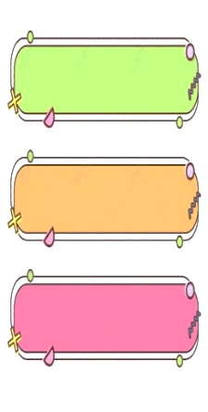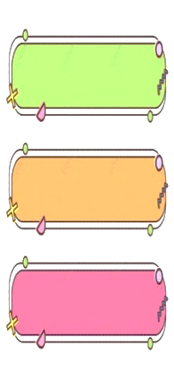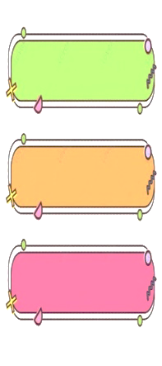

a. 8050 : 50 = ……………………… b. 96000 : 400 = …………….……..…

c. 24000 : 300 = ………………………… d. 72900 : 900 = ………..………………



**Bài 2**

**Đặt tính rồi tính:**



|  |  |  |
| --- | --- | --- |
| a. 345 : 15 | b. 18989 : 56 | c. 1998 : 26 |

…………………………………………………………………………………………………………………………………………………

…………………………………………………………………………………………………………………………………………………

…………………………………………………………………………………………………………………………………………………





**Tìm số trung bình cộng của các số sau:**

**Bài 3**

a. 100 ; 94 và 121:

……………………………………………………………………………………………………

b. 39 ; 84 ; 12 và 53:

……………………………………………………………………………………………………



**Giải bài toán sau:**

**Bài 4**



Có 2 xe ô tô chở 4200kg gạo và 3 xe ô tô chở 3600kg gạo. Hỏi trung bình mỗi xe chở bao nhiêu ki-lô-gam gạo?

Bài giải

………………………………………………………………………………………………..

………………………………………………………………………………………………..

………………………………………………………………………………………………..

………………………………………………………………………………………………..

………………………………………………………………………………………………..………………………………………………………………………………………………..

**Bài 4**

………………………………………………………………………………………………..

………………………………………………………………………………………………..

………………………………………………………………………………………………..

………………………………………………………………………………………………..………………………………………………………………………………………………..

Áp dụng tính chất nhân một số với một tổng (một hiệu) để tính: 234 x 101